**Bitácora 1 – del 24 octubre al 25 octubre**

**Realizado por:**

**Mariana Charry Prada**

**Fernelly Carvajal Silva**

**Servicio Nacional de Aprendizaje SENA**

**Centro De La Industria, La Empresa y Los Servicios**

**Tecnólogo En Análisis y Desarrollo De Software (ADSO)**

**N ° de Ficha: 2694667**

**Neiva-Huila**

**2024**

**Inducción:**

Me hicieron entrega de un folleto para leerlo detenidamente, en el cual se encuentra la política de SG-SST, la política de convivencia, la política de prevención de consumo de tabaco, alcohol y sustancias psicoactivas, la política de emergencias, las responsabilidades de los trabajadores, los objetivos del SGSST, el autocuidado personal, la explicación de las pausas activas, todo lo relacionado con accidentes de trabajo y el protocolo de autocuidado.

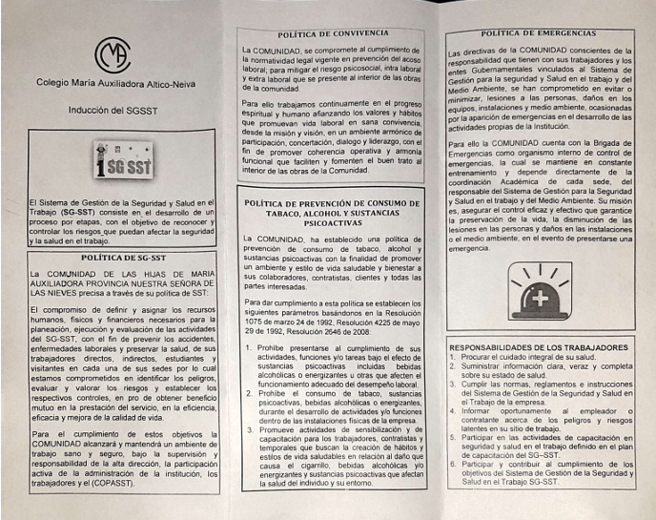

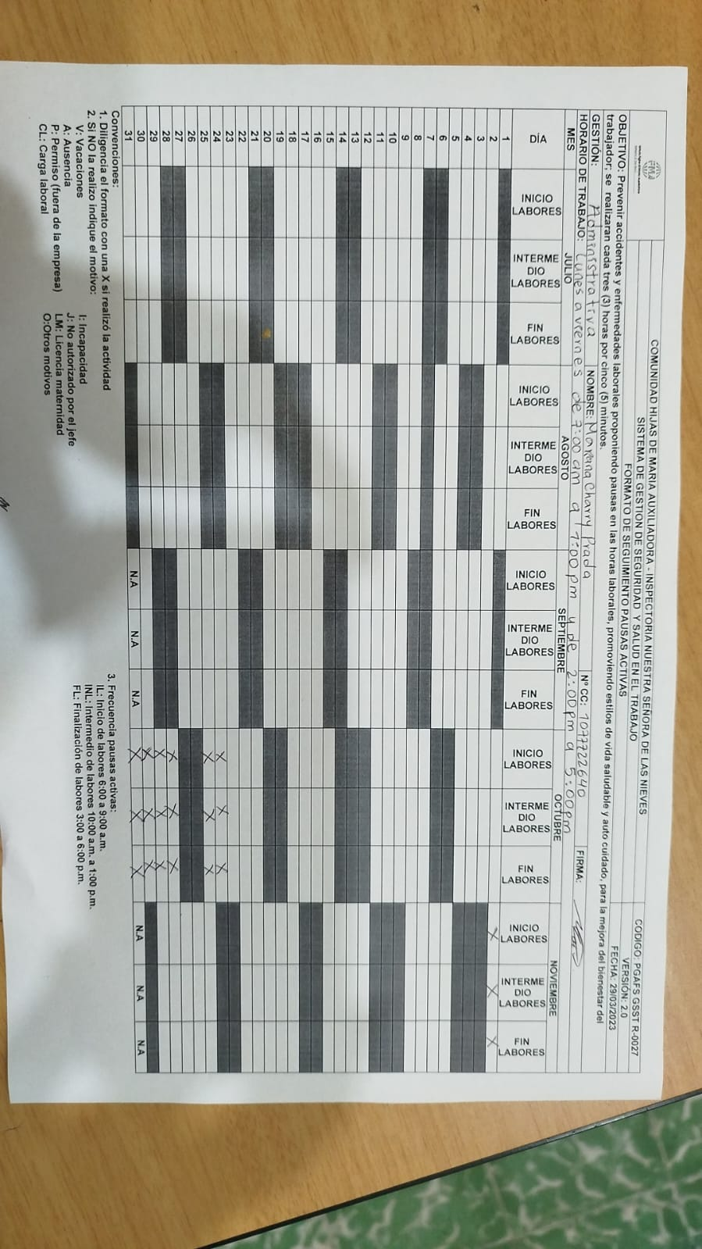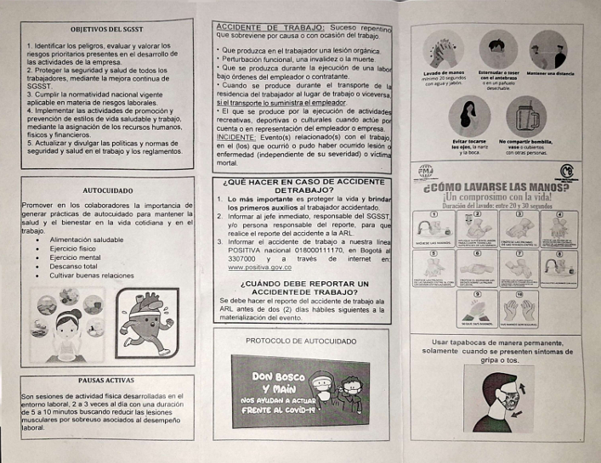

Formato sobre el sistema de gestión de seguridad y salud en el trabajo, todos los días, debo realizar tres pausas activas, una en la mañana, una al medio día y una en la tarde, al momento de culminarla evidencio mediante una equis “X” y así llevar un registro correctamente.